扬大附院医疗设备院内公开谈判、院内调研材料目录
欢迎各供应商前来我院采购中心和其他相关科室介绍产品，有意向者必须提供符合我院要求的院内公开谈判、院内调研报名材料（电子文件一份），并保证所提供的各种材料真实、有效、齐全，承担相应的法律责任。请按下列顺序装订：
- 封面：项目编号、采购科室、项目名称、公司名称、联系人、联系电话（见附件1）
- 产品信息：产品名称、品牌型号、注册证号、设备厂家设计使用期限、有无专机专用耗材/试剂、交货期、质保期等信息(见附件2）。
- 企业信用承诺书（请填写附件3）。
- 产品资质（包括注册证（圈出适用范围/预期用途）、产品设计使用期限、铭牌等）。
- 产品报价及配置清单（参考附件4）。
- 产品技术参数（如医院提供技术参数，须提供技术参数响应表）。
- 生产厂家和代理公司资质及简介。
- 生产厂家授权书、法人代表授权书（含身份证复印件）。
- 售后服务条款（请填写附件5）。
- 其他医院（以三甲医院为主）中标通知书或合同及相应配置（如我院三年内采购过，提供我院采购合同和相应配置）。
- 用户名单、采购时间及联系人（部门）。医院有权随机抽取一家医院进行调查，如发现虚假信息作废标处理。
- 宣传彩页。
- 上述材料正本必须加盖报名公司的公章，复印公章无效。
- 如涉及耗材/试剂，请提供相关产品信息和报价表（可单独收费耗材的厂家必须提供27位国家码）。
- 其他材料。
请将上述所有文件每页加盖报名公司公章后，按照顺序扫描制作成一份pdf文件（以项目编号+报名公司+设备品牌、型号命名），发送至下述相应联系人邮箱。报名公司需严格按照本清单内容递交报名材料，否则视为自动弃权！
递交材料经院方审核通过后，医院会通知正式谈判的时间地点。届时请带以上材料五份（一正四副），要求密封，现场递交。
联系人：胡老师
电话：0514—82099555
邮箱：hoytyzdx@qq.com（邮件必须以项目编号+报名公司+设备品牌、型号命名，否则报名无效！）

附件1封面

扬州大学附属医院
医疗设备采购谈判响应文件
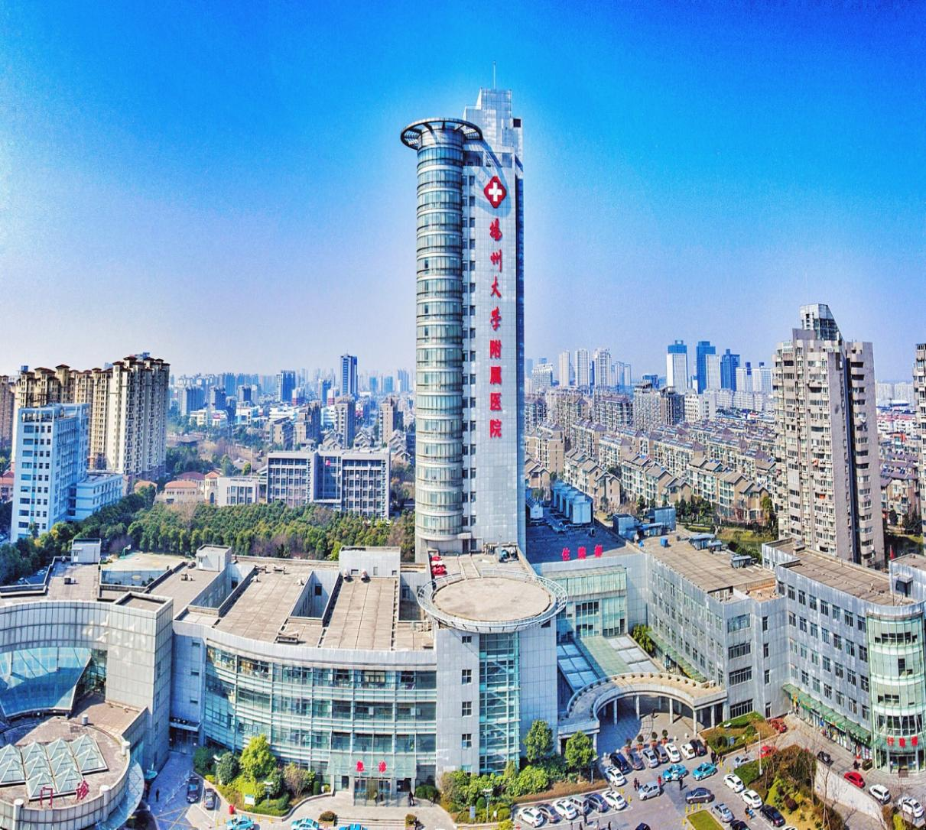
项目编号：
设备名称、型号：
公司名称：
联系人：
联系电话：

附件2报名产品信息

设备名称 | 生产厂家信息 | 品牌 | 型号 | 医疗器械注册证产品名称 | 设备注册证号 | 注册证适用范围/预期用途 | 产地 | 铭牌使用年限 | 单价（元） | 耗材/试剂等信息（标明通用/专用） | 交货期 | 保修期

附件3：
企业信用承诺书
单位名称 |  | 统一社会信用代码
法定代表人 |  | 联系人
联系地址 |  | 联系电话
诚信档案记录情况
信用承诺 | 我公司自愿参加贵院组织的本次采购活动，严格遵守《中华人民政府采购法》及相关法律法规，坚守公开、公平、公正和诚实信用的原则，依法诚信经营，无条件遵守本次采购活动的各项规定。我们郑重承诺，本公司符合《政府采购法》第二十二条规定的条件，包括:具有独立承担民事责任的能力;具有良好的商业信誉和健全的财务会计制度;有履行合同所必需的设备和专业技术能力;有依法缴纳税收和社会保障资金的良好记录:参加政府采购活动前三年内，在经营活动中没有重大违法记录:符合法律、行政法规和采购文件规定的其他条件。如有弄虚作假或其他违法违规行为，原承担一切法律责任，接受各级政府采购监管部门和有权机关的审查和处罚。  企业名称（盖章）：  法定代表人（签字）：  年 月 日

附件4：
配置清单（单台配置）
计划编号：
使用科室：
设备单价：
序号 | 名称 | 型号或货号 | 数量 | 备注
1
2
……
注：测试、试用、调试等耗材和零件也需填入上表。

附件5：售后服务条款
甲方：扬州大学附属医院 乙方：设备供应公司
- 乙方免费提前为甲方提供设备安装图纸，并充分协助甲方做好机房的准备工作（如必要的话）。
- 乙方负责设备的免费安装和调试，必须提前一周与甲方医学工程处联系，并与医学工程处共同参与，否则引起的一切责任由乙方承担。
- 乙方应保证所供设备是原厂包装产品，是全新的，未使用过，并符合国家有关标准、制造厂标准及合同技术标准，国产设备到货时须在生产日期6个月以内，进口设备为12个月以内，如果设备的质量或规格与合同不符，或证实设备是有缺陷的，包括潜在的缺陷或使用不符合要求的材料等，乙方应无条件退换。所有医疗设备必须提供符合国家标准的电源线，插头制式必须为中国标准制式，保证安全接地，不接受欧标、美标等制式电源线。
- 乙方逾期交付货物的，每逾期一天，乙方向甲方偿付货款总额5‰的滞纳金，如乙方逾期交货达10天，甲方有权解除合同或双方协商赔偿方式。
- 乙方装机所产生的垃圾必须摆放整齐，不得有影响工作人员、病人及家属安全通过的行为。乙方在装机后24小时内必须完成对包装拆除物的清理。因包装拆除物原因引起的医疗事故和纠纷，由乙方承担全部法律和经济责任。
- 设备安装、调试结束后，甲方对设备试用后进行验收（时间由甲、乙双方商定），乙方免费派工程师到达现场协助验收工作。保修期自甲方验收合格之日算起，保修期外故障待修复后只收配件费，免收上门费、人工费。
- 上述设备免费保修 年，保修范围包括合同中所有配置，乙方承诺提供原厂质保，最迟应在设备验收前出具原厂质保承诺函并加盖公章。并确保设备保修期内开机率≥95%，如设备故障停机率超过5%（一年按365天计算，每年18天），每超过一天，保修期延长两周且扣除质保金10%。保修期内同一故障经两次维修仍无法修复的，乙方负责包换。保修期满后乙方对本设备负责终身维修。 出保后，如甲方有需要，乙方设备维保费为设备款的 %（原则上不允许超过8%）。
- 如设备发生故障，乙方在接到甲方报修电话后1小时之内响应，3小时内到达甲方现场（若江苏省内无维修站点，24小时内到达现场），48小时内修复或免费提供备用机，否则甲方可自行采取必要的措施，由此产生的风险和费用由乙方承担。如有特殊情况，乙方应立即电话通知甲方不能响应的原因，在获得甲方同意后，才可推迟响应时间。
- 保修期内每年 次定期维护，包括培训、保养、维护、检验、校准和检定等服务（不少于2次）。
- 无论在保修期内还是保修期外，乙方必须上门维修，乙方工程师至甲方维修本设备，必须事先与甲方医学工程处取得联系，并做相应登记；在维修过程中与甲方工程师共同完成维修工作。否则引起的一切责任由乙方负责。
- 如设备软件升级，乙方负责免费软件升级，保证软件为最新、最高版本。
- 如有设备具有远程维修诊断功能，乙方负责免费为甲方安装。
- 乙方免费提供全套资料，含质量保证文件、服务指南、维修说明书、产品合格证（国产设备）、出厂计量合格证（强检设备）、操作手册、维修手册（含详细电路图）、海关报关单（进口设备）、商检合格证明（进口设备），如技术资料不全，甲方有权不支付货款。若采购产品为软件，则乙方应根据甲方需求完全免费开放接口完成与甲方相关软件的对接服务。
- 技术培训：在安装过程中或安装结束后，乙方工程师或有关人员有义务对甲方工程师和操作人员进行现场维修、保养、操作培训并提供快捷操作指南（过塑封好，挂在设备上），解答甲方人员提出的问题。必要时提供正规培训班培训，确保操作人员掌握完成日常工作所需的基本操作方法为止，工程师掌握基本的维护保养操作技术为止。详见乙方公司承诺书。
- 如乙方提供的设备设有维修软件密码，乙方保证无条件地为甲方永久免费打开。

